10 | 2 | Lekcija 2: Po Dubrovniku

10.2 Zadatak 7. Kako doći do fakulteta?
This is the chart from the previous class lesson. Copy the information from the previous class session or find out again where each university is located and what our students are studying.
Unska ulica 3 | Prilaz baruna Filipovića 28 | Trg John F. Kennedy 6 | Trg Drage Iblera 10
Tko? | Fakultet: | Adresa: | Što studira?
Laura
Sandra
Davor
Mario

Read where each of our students lives in Zagreb and complete the task. Your instructor will give you a handout for this task as well.
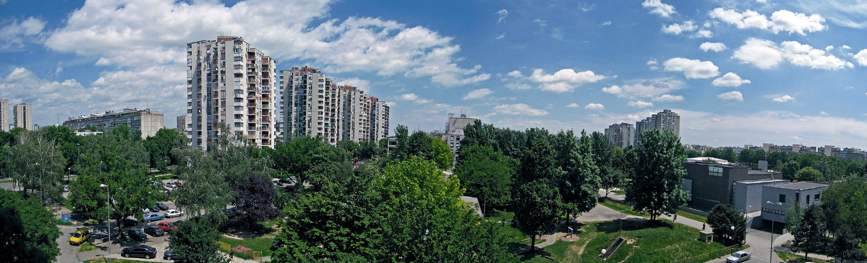
Laura živi u stanu. Adresa: Ulica Božidara Magovca, Travno
 Read the question carefully. Use Google maps to answer the questions.
1 | Živi li Laura blizu ili daleko fakulteta?
1 | -
2 | Gdje se nalazi fakultet? Sjeverno ili južno od njezina stana?
2 | -
3 | Koliko dugo se Laura mora voziti tramvajem?
3 | -
4 | Kojom ulicom ide tramvaj broj 6? (Be careful what case you need to use here.)
4 | -
5 | Tvoje mišljenje: Je li ovo dobra lokacija za Lauru? Remind yourself what Laura said one time about the location. Listen to the Dialogue Two here.
5 | -

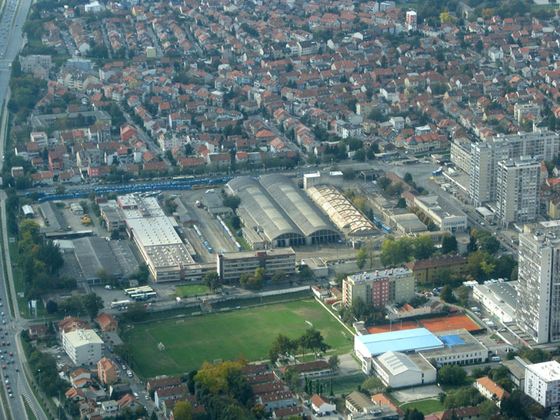 | 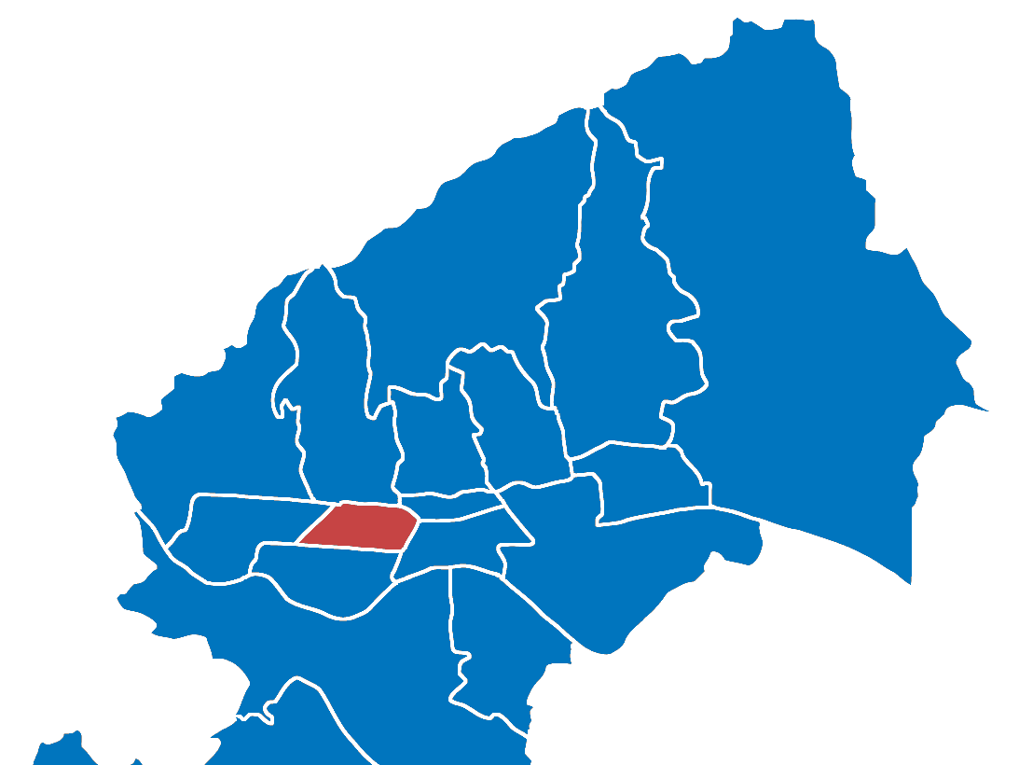
Davor živi u kući. Adresa: Lošinjska ulica, Trešnjevka

1 | Živi li Davor blizu ili daleko fakulteta?
1 | -
2 | Gdje se nalazi fakultet? Istočno ili zapadno od njegove kuće?
2 | -
3 | Koliko dugo se Davor mora voziti tramvajem?
3 | -
4 | Kojom ulicom ide tramvaj broj 9? (Be careful what case you need to use here.)
4 | -
5 | Tvoje mišljenje: Je li ovo dobra lokacija?
5 | -

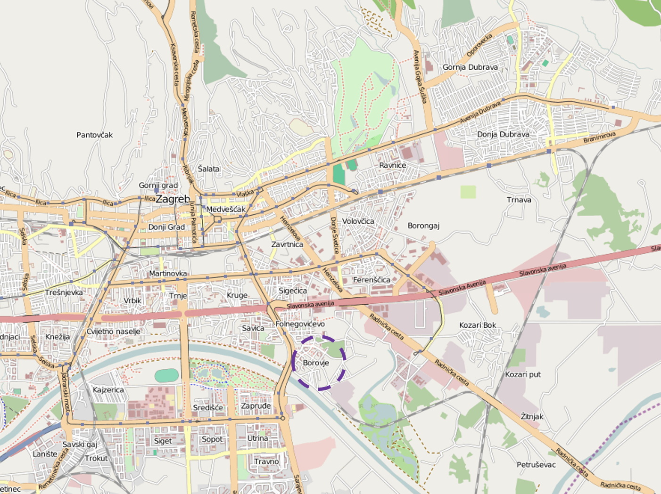 | 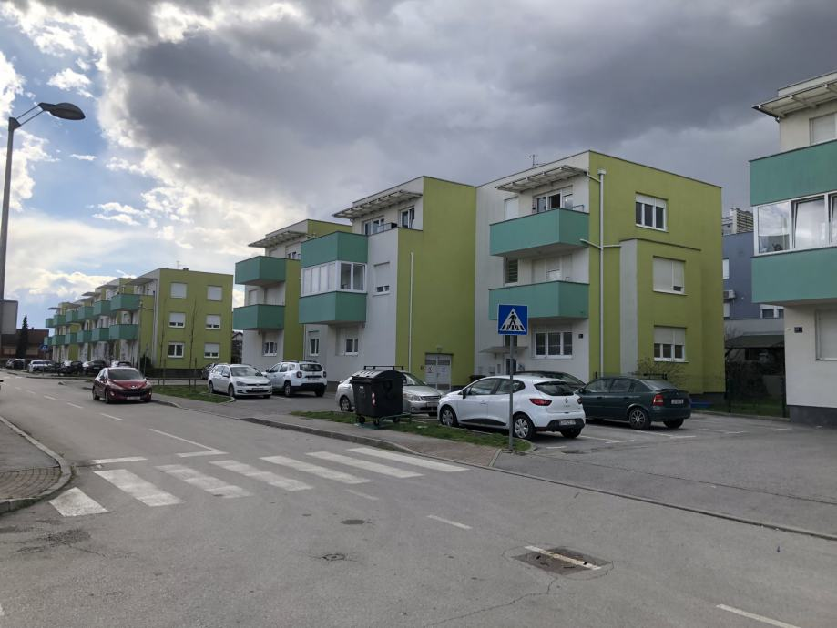
Sandra živi u novom stanu. Obitelj se nedavno preselina. Adresa: Ulica grada Chicaga, Borovje

1 | Živi li Sandra blizu ili daleko fakulteta?
1 | -
2 | Gdje se nalazi fakultet? Sjeverno ili južno od njezinog stana?
2 | -
3 | Koliko dugo se Sandra mora voziti tramvajem?
3 | -
4 | Kojom ulicom ide tramvaj broj 6? (Be careful what case you need to use here.)
4 | -
5 | Tvoje mišljenje: Je li ovo dobra lokacija?
5 | -

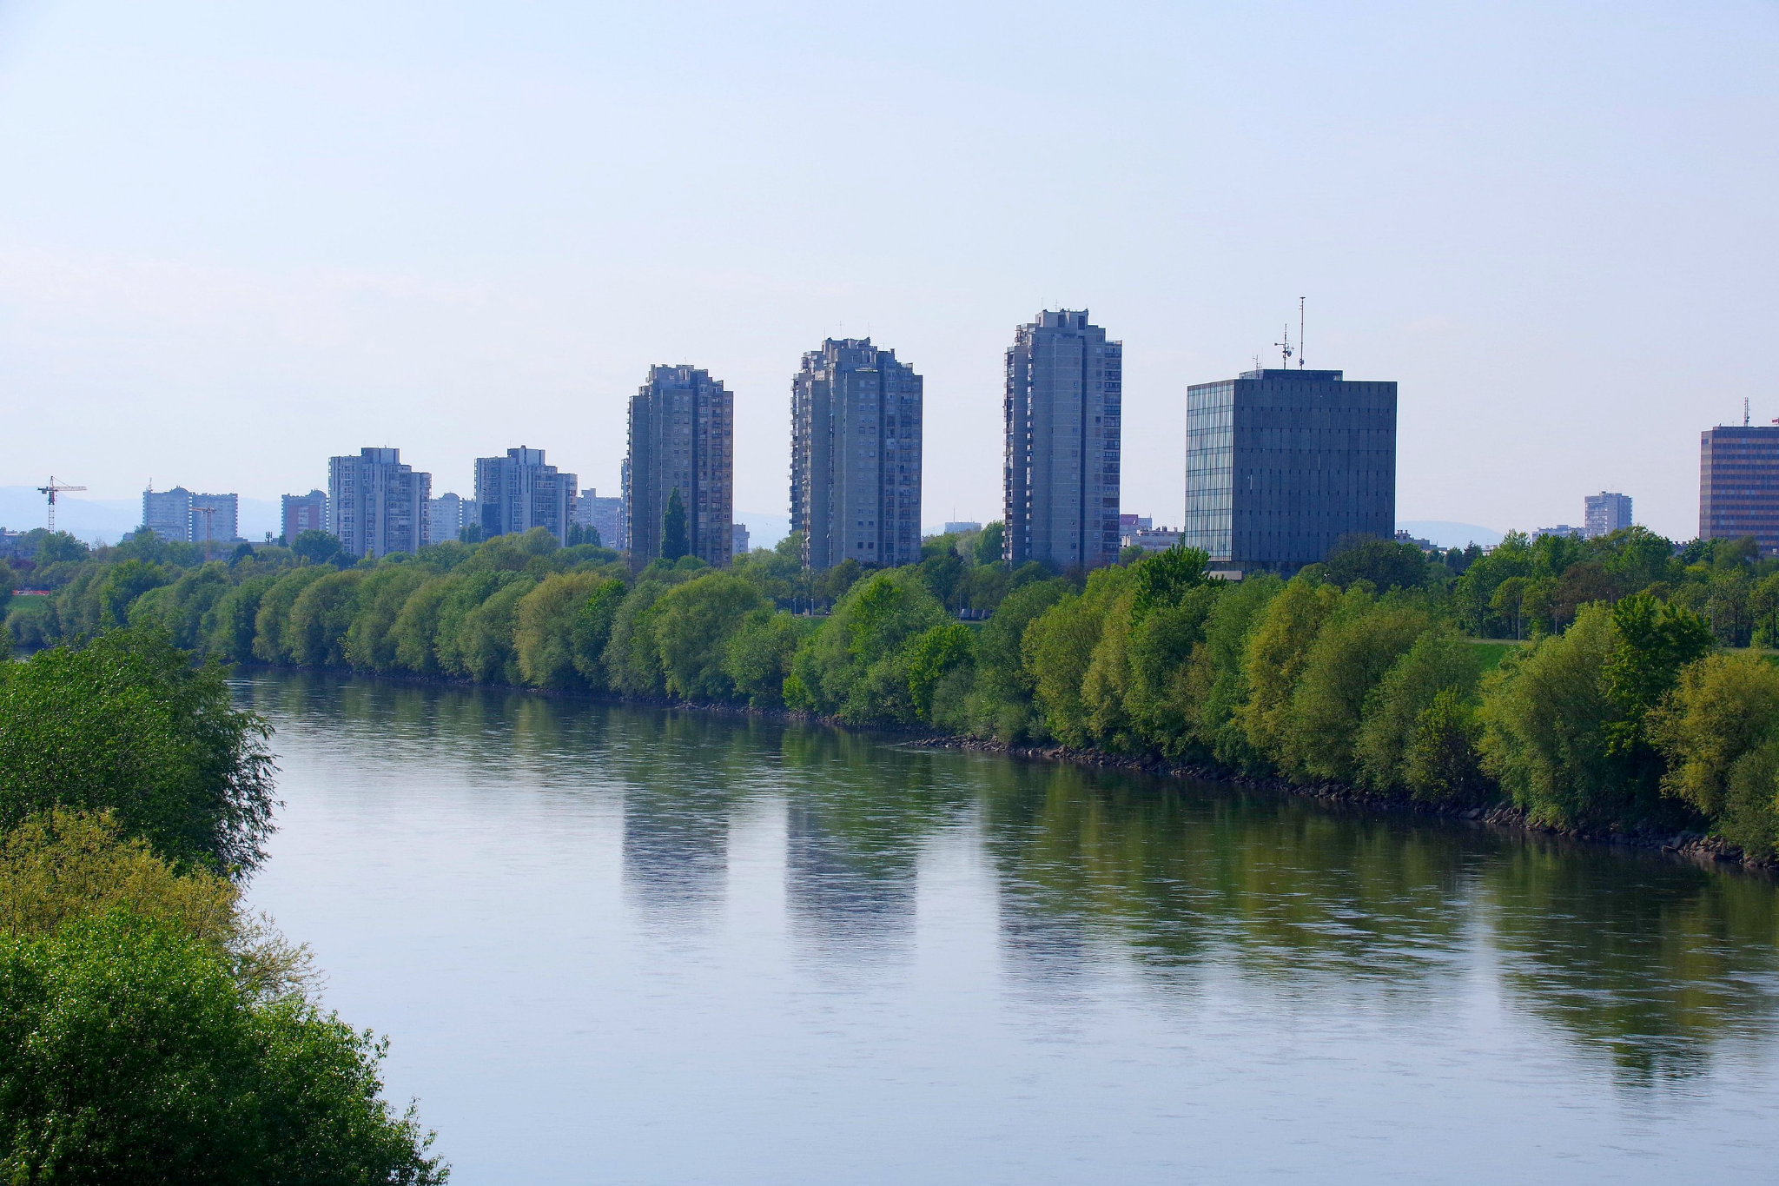 | 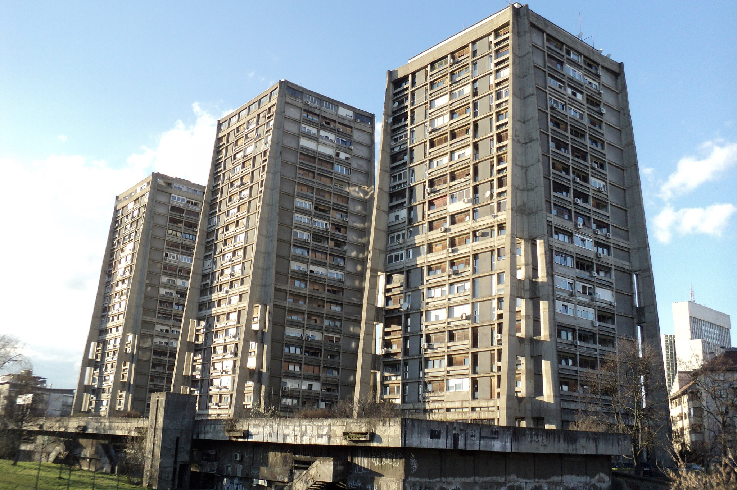
Mario živi u stanu. Adresa: Koranska ulica, Vrbik

1 | Živi li Mario blizu ili daleko fakulteta?
1 | -
2 | Gdje se nalazi fakultet? Istočno ili zapadno od njegovog stana?
2 | -
3 | Treba li Mario ići tramvajem na fakultet?
3 | -
4 | Kako doći do fakulteta? (Give specific directions.)
4 | -
5 | Tvoje mišljenje: Je li ovo dobra lokacija? Remind yourself what Mario said one time about his apartment. Listen to the Dialogues One and Two here.
5 | -

| Tvoje mišljenje
Knowing where all four students live, what transportation they use, and how far away they are from Trg bana Josipa Jelačića, answer the following questions.
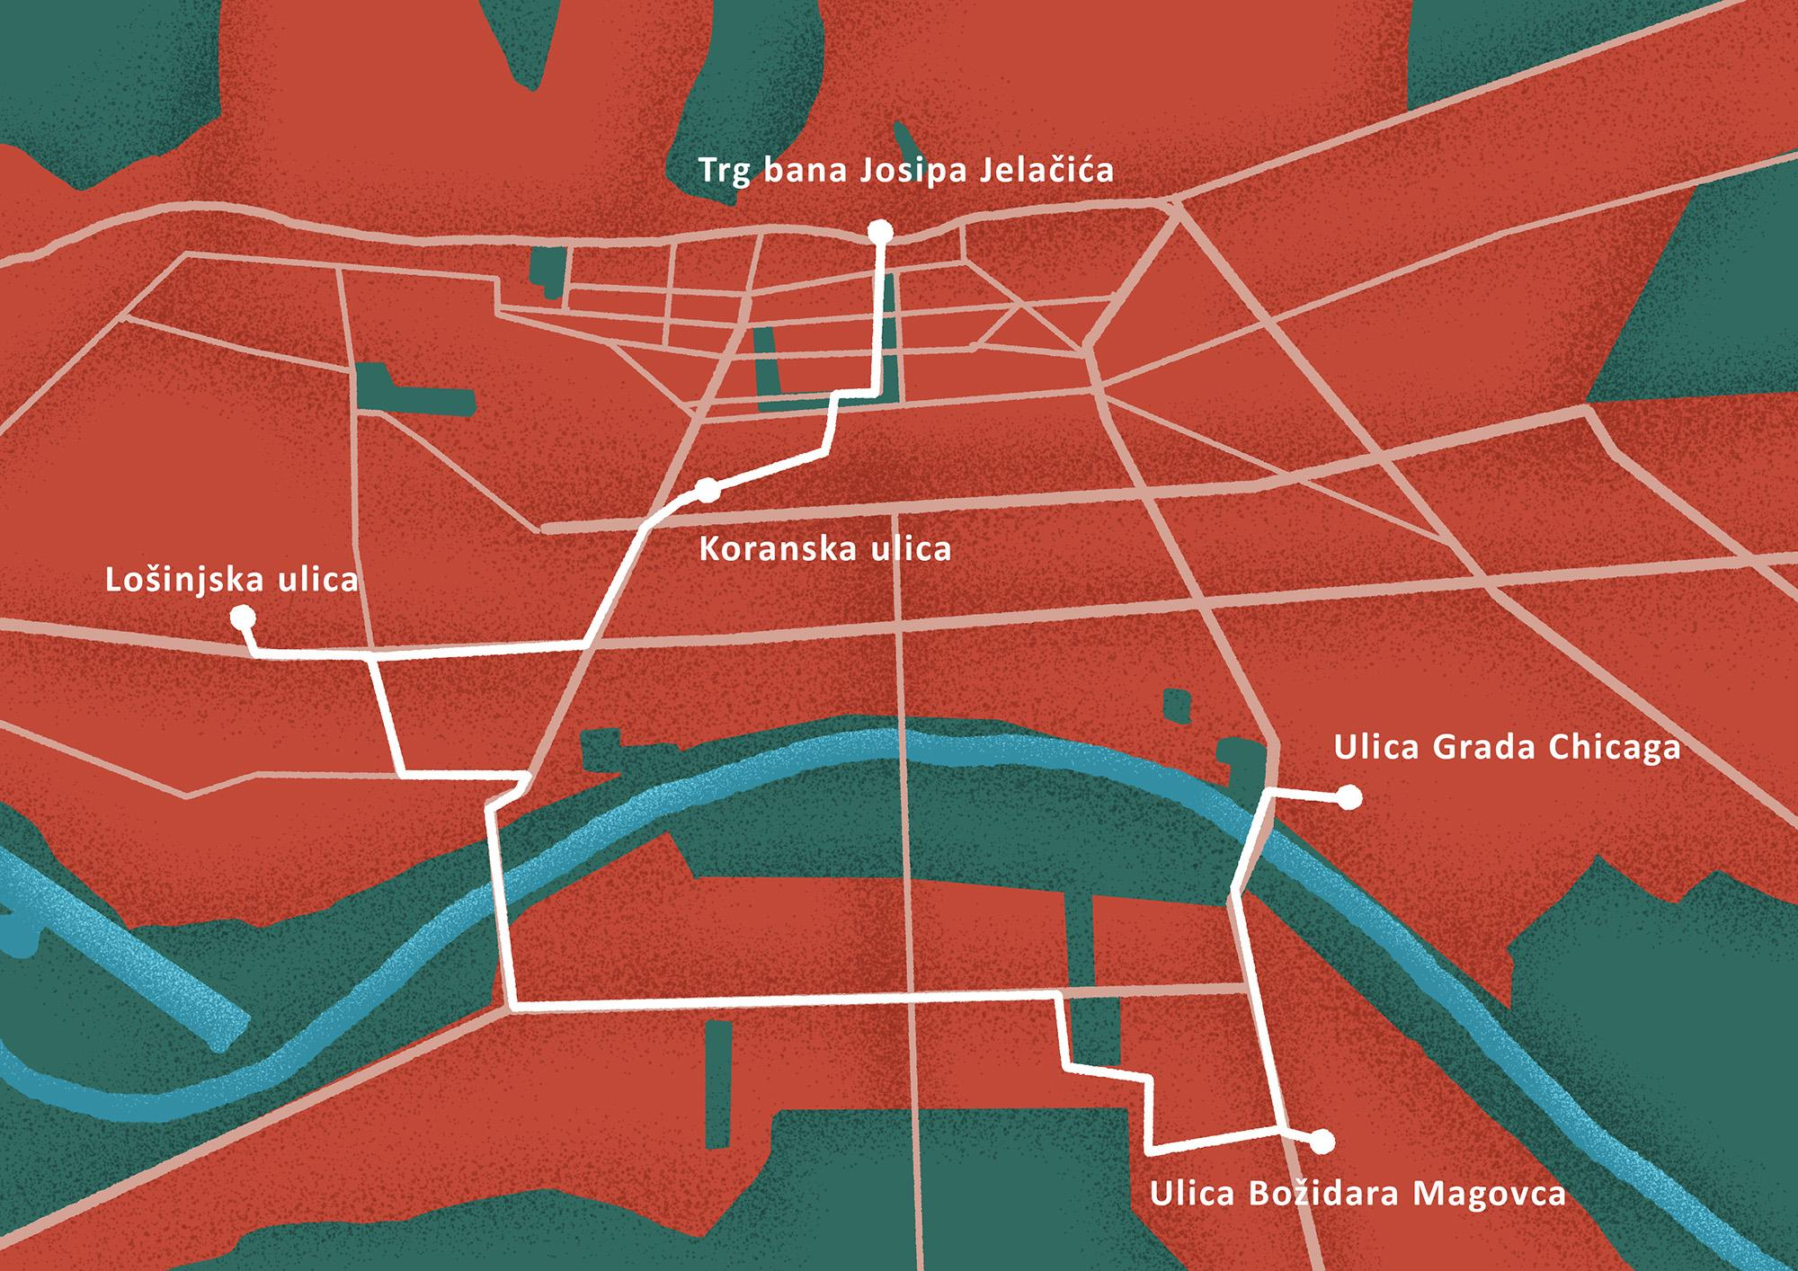
1 | Koja lokacija je najbolja? Zašto?
1 | -
2 | Tko živi blizu, a tko živi daleko od Trga bana Josipa Jelačića?
2 | -
3 | Tko živi blizu jedan drugoga? (close to each other)
3 | -
4 | Tko može ići istim tramvajem?
4 | -
5 | Gdje studenti žive, u kojem dijelu grada? (N-S-E-W from the Jelačić square)
5 | -
6 | Što se nalazi na adresi Ulica Thomasa Jeffersona 2? Živi li Laura blizu?
6 | -

10.2 Zadatak 8. Putokaz
Look at the following directions from Google maps. Your task is to follow the given directions and find out what location you will ultimately reach. The starting point is given to you. Answer the two questions below. ↑
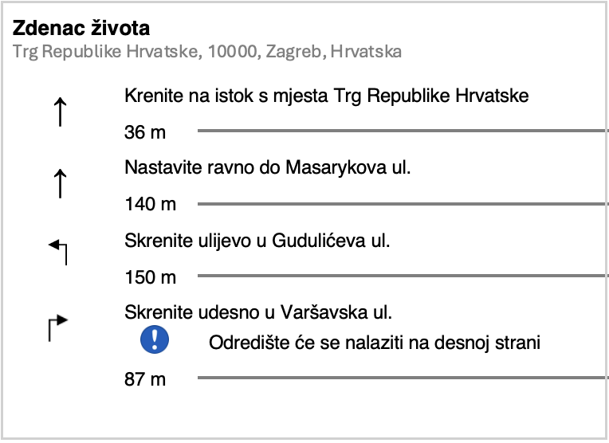 | 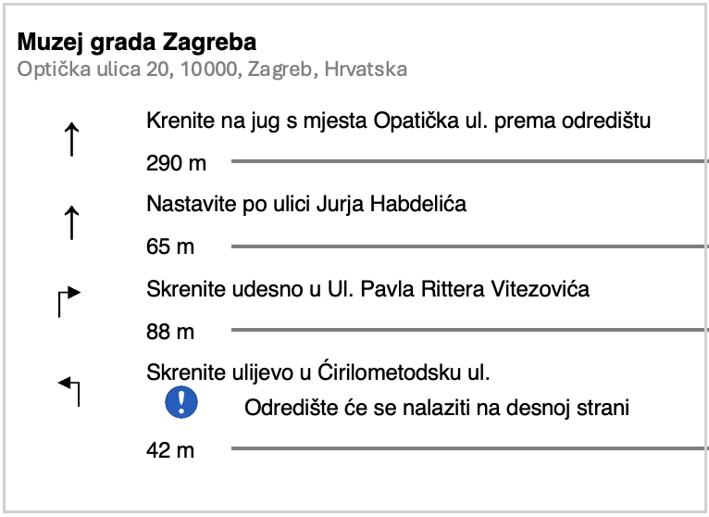
Što se tu nalazi? | Što se tu nalazi?
→ | →
Želiš li posjetiti ovo mjesto? Zašto? | Želiš li posjetiti ovo mjesto? Zašto?
→ | →

10.2 Zadatak 9. Kamo idemo?
👥 Look at the following attractions in Zagreb. Choose one of them to be your starting point and one that you want to go to. Meet with your classmate. Tell them where you are and guide them to the destination that you want to visit. Don’t mention the address of your destination or the name of the attraction. Your classmate should guess where you took them by listening closely to the directions and following on the map. When your classmate guesses where you took them, they will say if they really want to visit that place as well, and why.
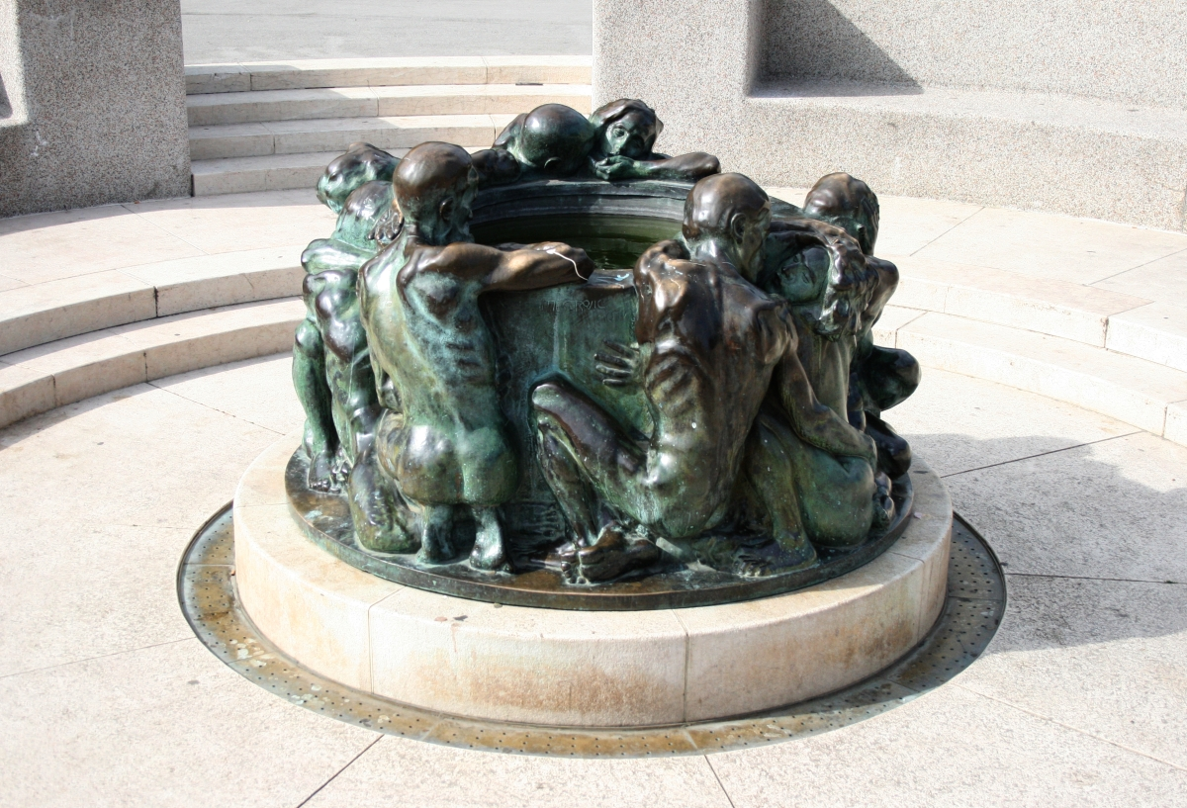 | 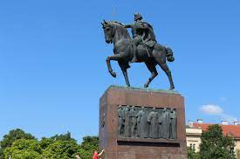 | 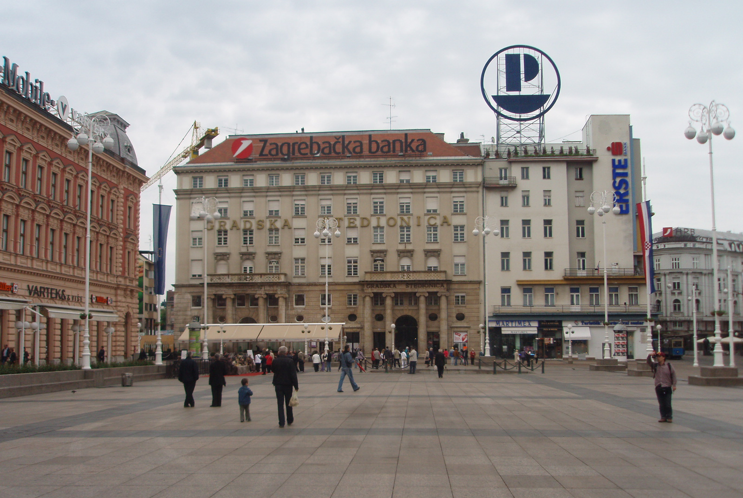
Zdenac života | Spomenik kralja Tomislava | Trg bana Josipa Jelačića
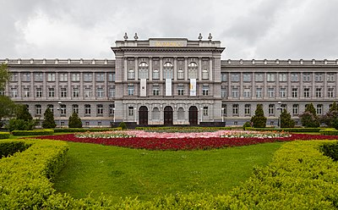 | 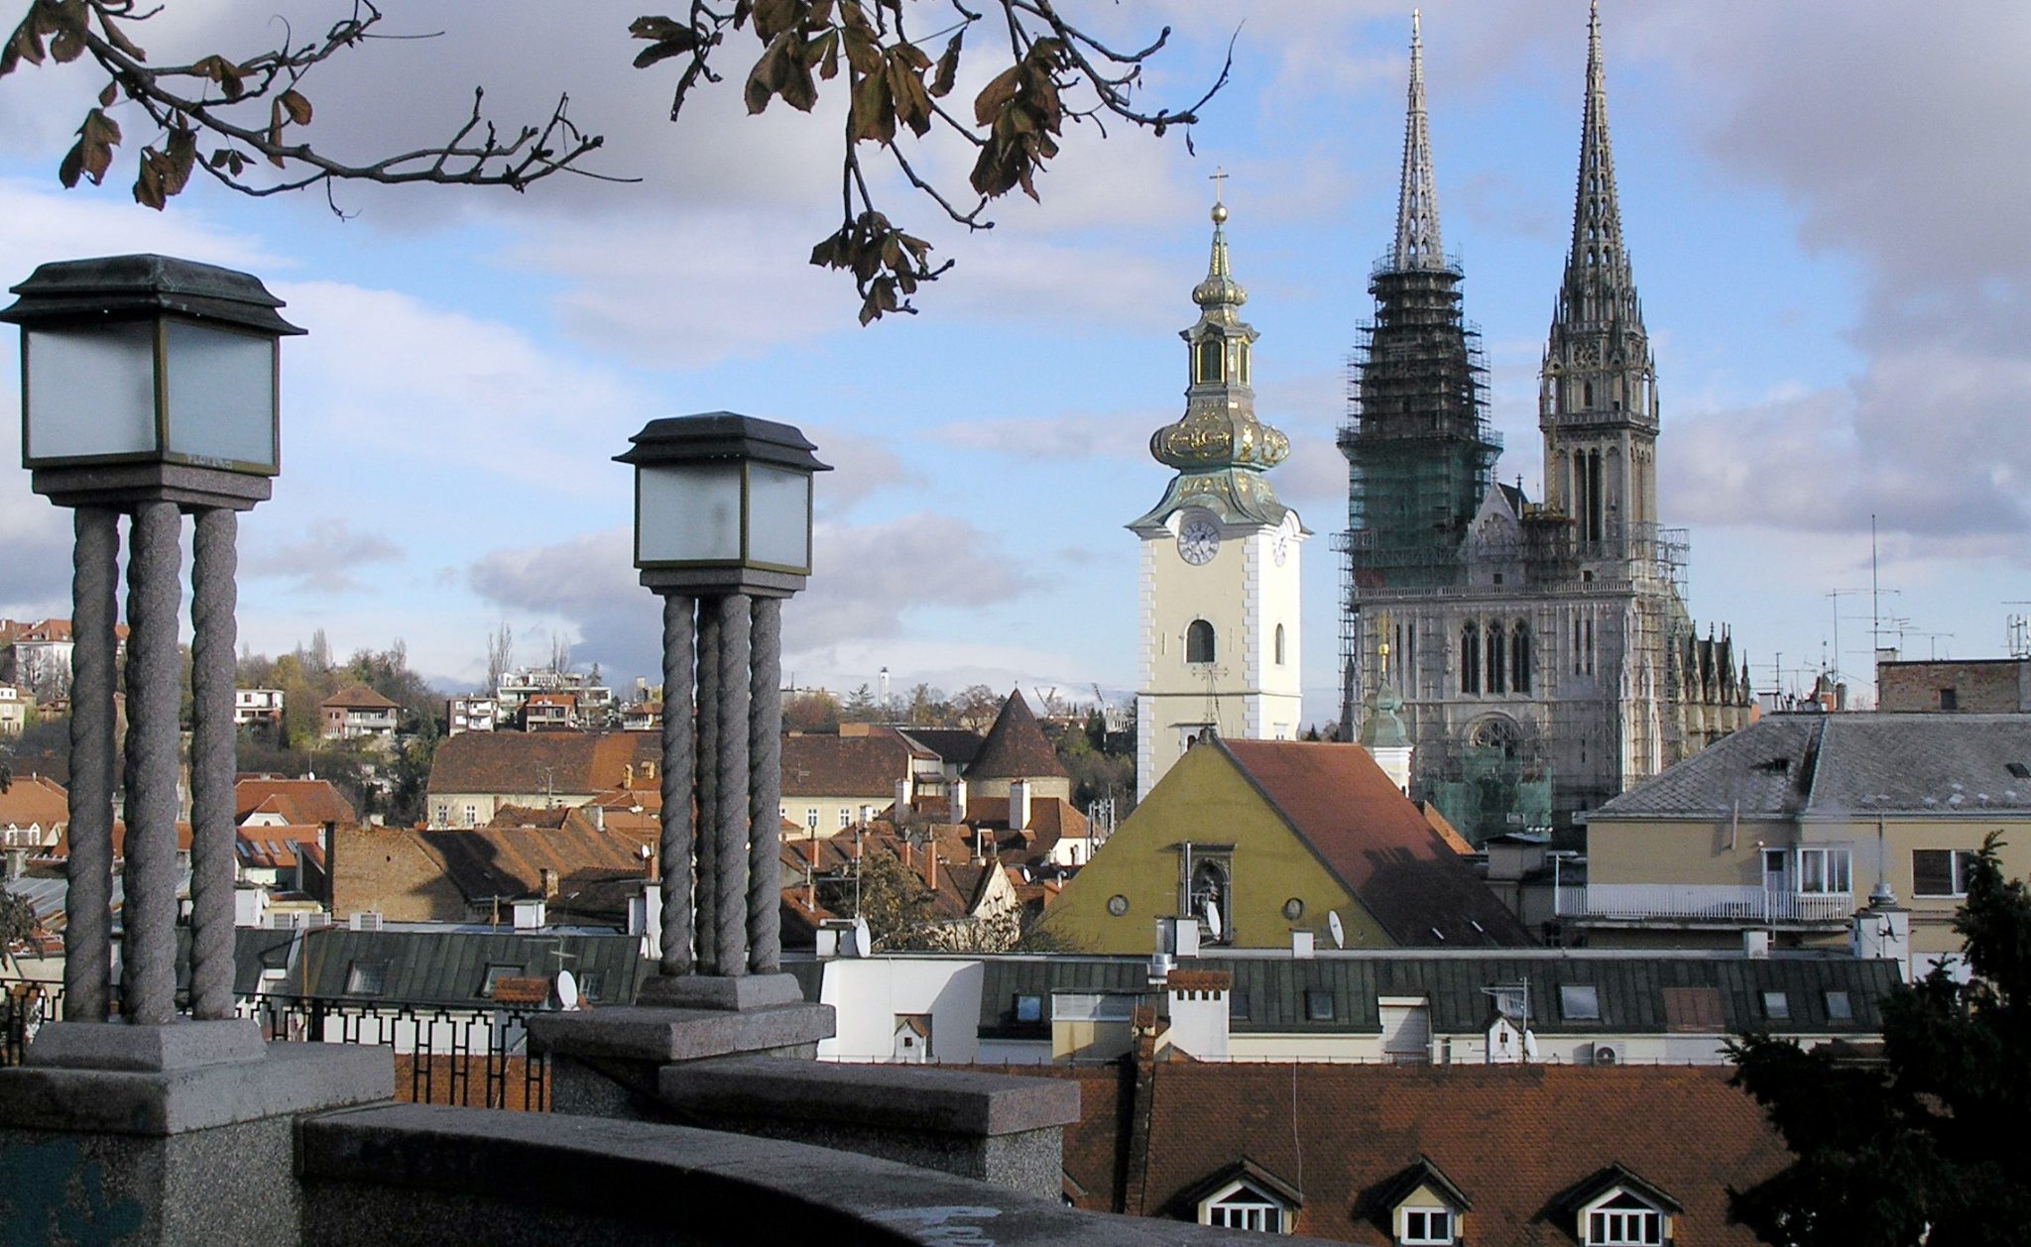 | 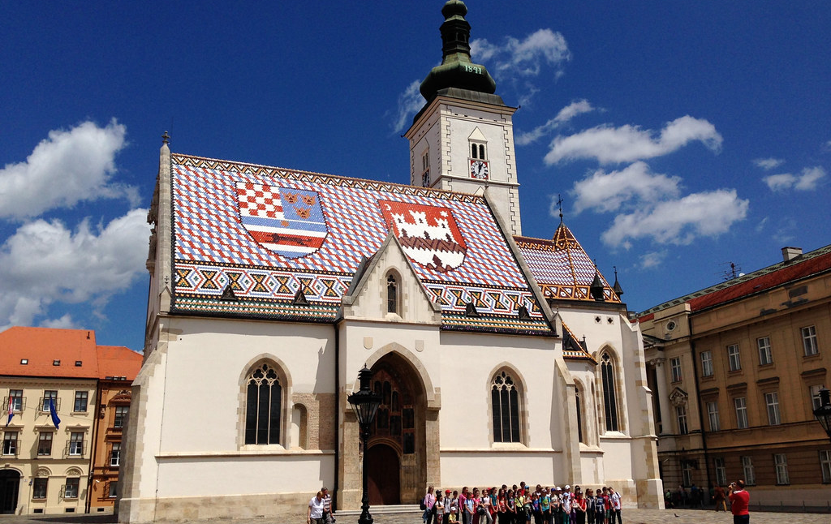
Muzej Mimara | Strossmayerovo šetalište | Crkva sv. Marka

10.2 Zadatak 10. Što ćeš vidjeti?
Choose two locations in Zagreb that you want to visit. Tell us how you will get there from Trg bana Josipa Jelačića. If your chosen attraction is far away from Jalačić square, you can find a closer starting point and give directions from there. Submit your video recording. Say why you chose those two locations.

Images used in this document are from these sources.

